首先我们需要把tomcat压缩包给复制到虚拟机中
然后虚拟机cd到该目录下，tar -zxvf tomcat文件 这样tomcat就安装完毕了，不过有很重要的一步
一定要放开网络限制：systemctl stop firewalld或service firewalld stop 不然我们去测试的时候不会出现这个画面
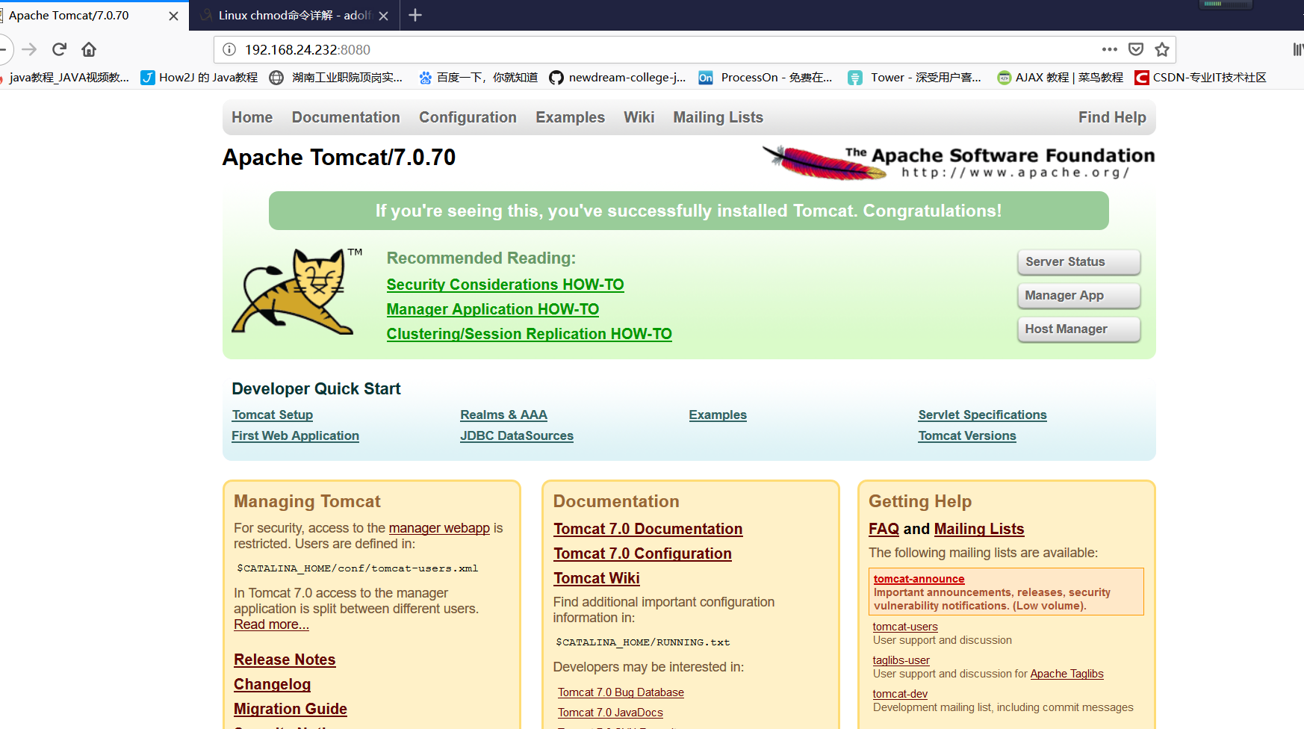
放开网络限制后，我们去网址输入http://你的虚拟网关ip地址，如果不知道虚拟机ip地址可以去虚拟机输入 ip addr 会出现
